**Ismael José Gomes Monte - Programador de Dispositivos Moveis**

**SQLite version 3.28.0 2019-04-16 19:49:53**

**Enter ".help" for usage hints.**

**Connected to a transient in-memory database.**

**Use ".open FILENAME" to reopen on a persistent database.**

**sqlite> .open c:/name/name.db**

**sqlite> .tables**

**sqlite> .header on**

**sqlite> .mode column**

**sqlite> CREATE TABLE cidades(**

**...> id INTEGER PRIMARY KEY AUTOINCREMENT,**

**...> cidade TEXT,**

**...> uf VARCHAR(2)**

**...> );**

**...> CREATE TABLE clientes_novo(**

**...> id INTEGER PRIMARY KEY AUTOINCREMENT,**

**...> Nome VARCHAR(100) NOT NULL,**

**...> CPF VARCHAR(11) NOT NULL,**

**...> Email VARCHAR(20) NOT NULL,**

**...> Fone VARCHAR(20),**

**...> bloqueado BOOLEAN,**

**...> cidade_id INTEGER,**

**...> FOREIGN KEY (cidade_id) REFERENCES cidades(id)**

**...> );**

**sqlite> INSERT INTO clientes_novo (id, Nome, CPF, Email, Fone, bloqueado)**

**...> SELECT id, Nome, CPF, Email, Fone, bloqueado FROM clientes;**

**sqlite> DROP TABLE clientes;**

**sqlite> ALTER TABLE clientes_novo RENAME TO clientes;**

**sqlite> SELECT * FROM clientes;**

**id Nome CPF Email Fone bloqueado cidade_id**

**---------- ---------- ----------- ------------ ---------- ---------- ----------**

**1 Regis 00000000000 rg@email.com 1100000000 1**

**2 Abigail 11111111111 abigail@emai 1112345678 1**

**3 Benedito 22222222222 benedito@ema 1187654321 0**

Criar tabela de cópia da outra tabela já existente, com todos os parâmetros iguais da tabela inicial, único diferencial da criada é a cidade_id para fazermos a segunda tabela ler as cidades que iremos acrescentar.

Foreign key e References, são importantes para as duas tabelas, pois sem os comandos citados ele não leram os comandos de resultado no final do código, pois não estão setados os referencias de tabelas em contato, Exemplo.

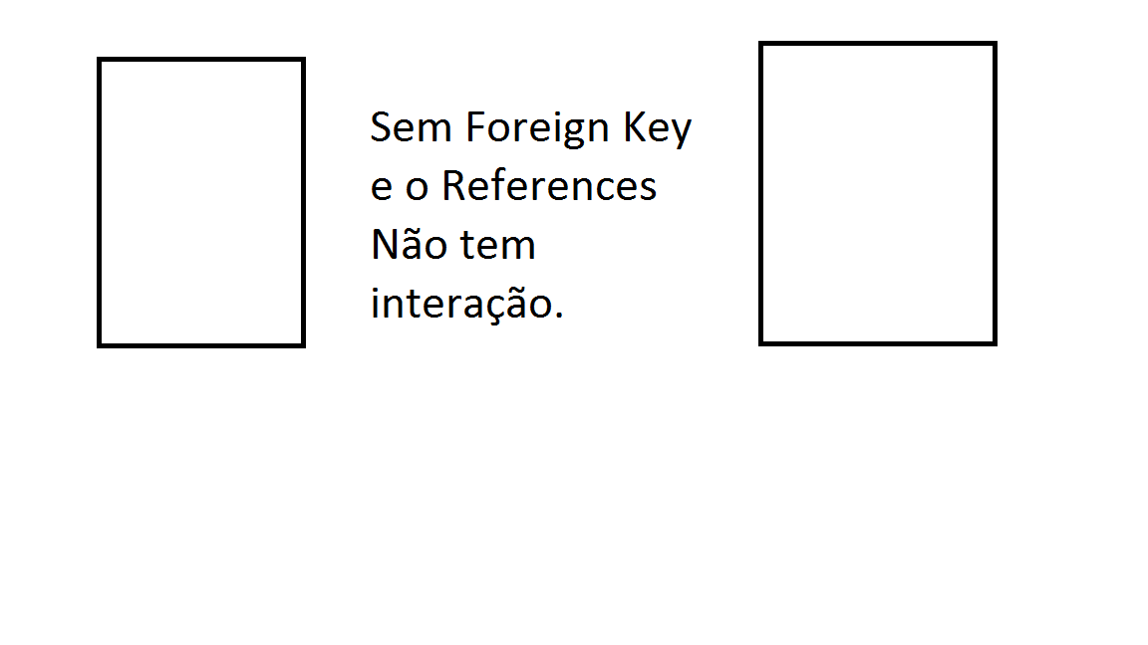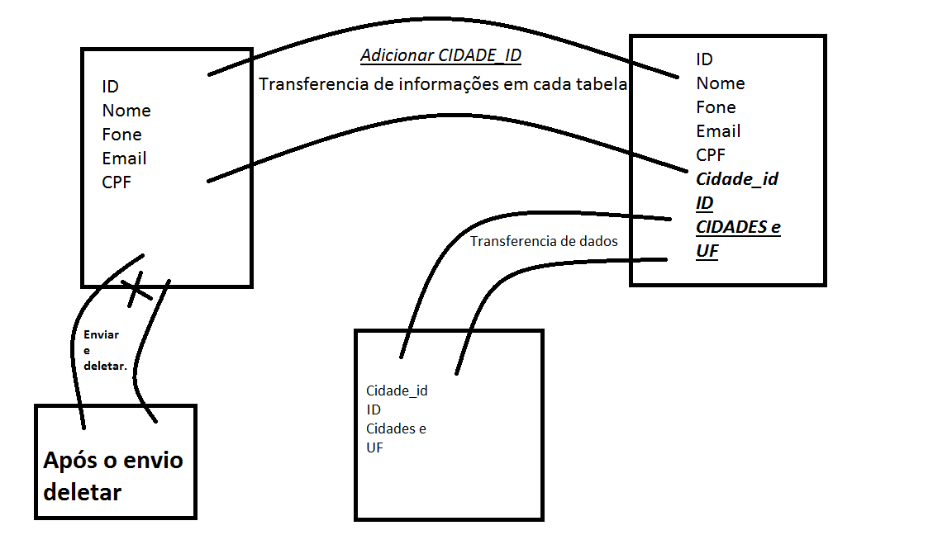

**sqlite> INSERT INTO cidades VALUES (NULL,'Campinas','SP');**

**sqlite> INSERT INTO cidades VALUES (NULL,'Sao Paulo','SP');**

**sqlite> INSERT INTO cidades VALUES (NULL,'Rio de Janeiro','RJ');**

**sqlite> SELECT * FROM cidades;**

**id cidade uf**

**---------- ---------- ----------**

**1 Campinas SP**

**2 Sao Paulo SP**

**3 Rio de Jan RJ**

**sqlite> UPDATE clientes SET cidade_id = 3 WHERE id = 1;**

**sqlite> UPDATE clientes SET cidade_id = 1 WHERE id = 2;**

**sqlite> UPDATE clientes SET cidade_id = 2 WHERE id = 3;**

**sqlite> SELECT * FROM clientes;**

**id Nome CPF Email Fone bloqueado cidade_id**

**---------- ---------- ----------- ------------ ---------- ---------- ----------**

**1 Regis 00000000000 rg@email.com 1100000000 1 3**

**2 Abigail 11111111111 abigail@emai 1112345678 1 1**

**3 Benedito 22222222222 benedito@ema 1187654321 0 2**

**sqlite> SELECT * FROM clientes INNER JOIN cidades ON clientes.cidade_id =**

**cidades.id;**

**id Nome CPF Email Fone bloqueado cidade_id cidade uf**

**---------- ---------- ----------- ------------ ---------- ---------- ---------- --------------**

**1 Regis 00000000000 rg@email.com 1100000000 1 3 Rio de Janeiro RJ**

**2 Abigail 11111111111 abigail@emai 1112345678 1 1 Campinas SP**

**3 Benedito 22222222222 benedito@ema 1187654321 0 2 Sao Paulo SP**

**sqlite> .exit**

Inserir dados na terceira tabela criado como nome (cidade), para o funcionamento das duas tabelas após ser aplicado o comando de resultado no sql, e saída do programa ao termino do mesmo com comando (.exit).

Meu programa rodando após a aplicação dos códigos demonstrados anteriormente.

**SQLite version 3.28.0 2019-04-16 19:49:53**

**Enter ".help" for usage hints.**

**Connected to a transient in-memory database.**

**Use ".open FILENAME" to reopen on a persistent database.**

**sqlite> .open c:/CodBd/Atividade3/clientes.db**

**sqlite> .tables**

**cidades clientes**

**sqlite> .header on**

**sqlite> .mode column**

**sqlite> select * from clientes;**

**id nome cpf email fone bloqueado clientes_id**

**---------- ----------- ------------ --------------- ------------- ---------- -----------**

**1 Ismael José 000000000-00 i.jose@test.com (00)000000000 1 3**

**2 Francisco F 000000000-00 f.fialho@test.c (00)000000000 0 2**

**3 Silvio Sant 000000000-00 s.santos@test.c (00)000000000 1 1**

**sqlite> select * from clientes INNER JOIN cidades ON clientes.clientes_id = cidades.nº;**

**id nome cpf email fone bloqueado clientes_id nº cidade uf**

**---------- ----------- ------------ --------------- ------------- ---------- ----------- ---------- ---------- ----------**

**1 Ismael José 000000000-00 i.jose@test.com (00)000000000 1 3 3 Fortaleza CE**

**2 Francisco F 000000000-00 f.fialho@test.c (00)000000000 0 2 2 Rio de Jan RJ**

**3 Silvio Sant 000000000-00 s.santos@test.c (00)000000000 1 1 1 Campinas SP**

**sqlite> .exit**